КИПиА ЯМАЛ
6-й разряд
Полный конспект лекции
ОП.05 «Основы микропроцессорной техники»
Тема 4. Интерфейсные устройства
Расширенный материал для самостоятельного повторения
1 академический час: 1 ч лекции; отдельное ЛПЗ не предусмотрено
КУПД «Слесарь по КИПиА» от 21.04.2026 № УПД-15
Параметр | Значение
Дисциплина | ОП.05 «Основы микропроцессорной техники»
Тема | Тема 4. Интерфейсные устройства
Часы | 1 академический час: 1 ч лекции; отдельное ЛПЗ не предусмотрено
Источник | КУПД «Слесарь по КИПиА» от 21.04.2026 № УПД-15

СОДЕРЖАНИЕ
1. Назначение интерфейса
2. Три составляющие интерфейса
3. Аппаратная составляющая
4. Программная составляющая
5. Конструкторская составляющая
6. Основы функционирования
7. Интерфейс и протокол
8. UART/TTL как учебный пример
9. RS-232 как учебный пример
10. RS-485 как промышленный пример
11. SPI и I²C как внутренние интерфейсы
12. RS-485 и Modbus RTU
13. Диагностика интерфейсного обмена
14. Производственные примеры КИПиА
15. Итоги и контрольные вопросы

1. Назначение интерфейса
Интерфейс задаёт условия, при которых два узла или устройства могут корректно взаимодействовать и обмениваться информацией.
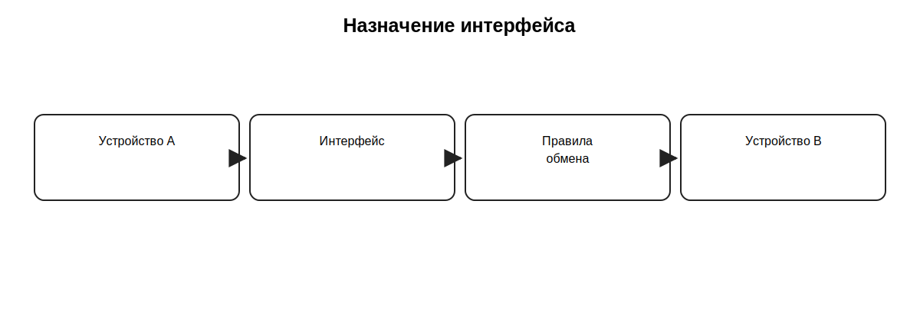
Учебная схема по разделу.

2. Три составляющие интерфейса
КУПД прямо называет аппаратную, программную и конструкторскую составляющие. Совместимость возникает при их согласовании.
Составляющая | Что определяет
Аппаратная | электрические уровни, линии, приёмопередатчики
Программная | формат, команды, адресацию, порядок обмена
Конструкторская | разъёмы, контакты, кабель, монтаж
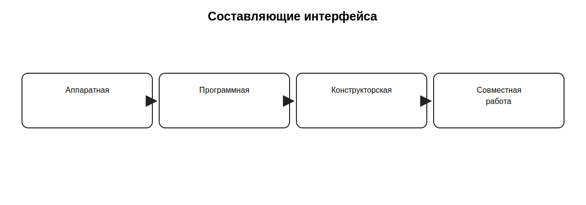
Учебная схема по разделу.

3. Аппаратная составляющая
Определяет электрические уровни, линии связи, передатчики и приёмники, направление передачи и допустимые нагрузки. Конкретные параметры берутся из документации.
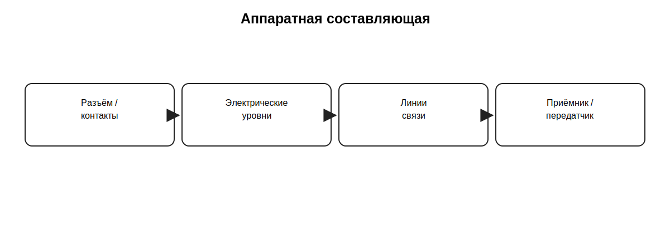
Учебная схема по разделу.

4. Программная составляющая
Определяет формат данных, последовательность обмена, команды, адресацию, контроль и обработку. Исправная линия не гарантирует обмен при несовместимых правилах.
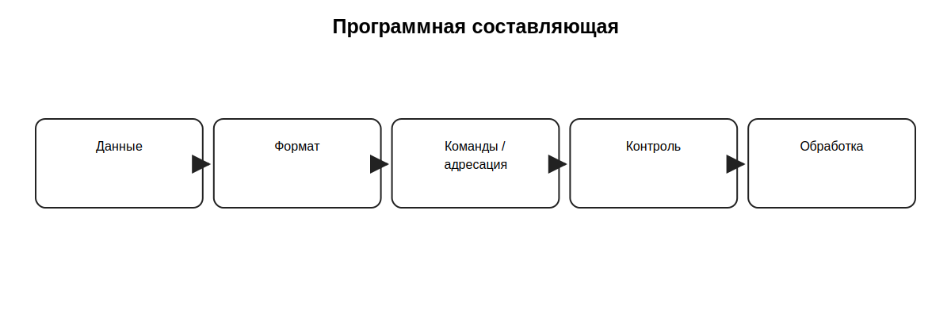
Учебная схема по разделу.

5. Конструкторская составляющая
Определяет разъём, назначение контактов, кабель, механическое исполнение и монтаж. Одинаковый разъём не означает совместимость.
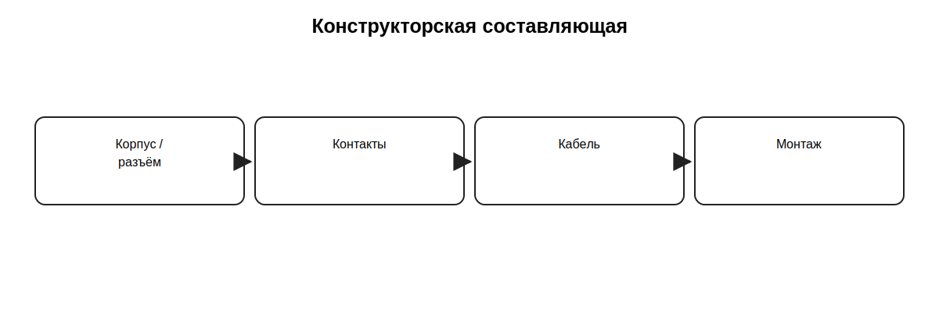
Учебная схема по разделу.

6. Основы функционирования
Упрощённо обмен включает инициализацию, формирование данных, передачу, приём, проверку, обработку и при необходимости ответ.
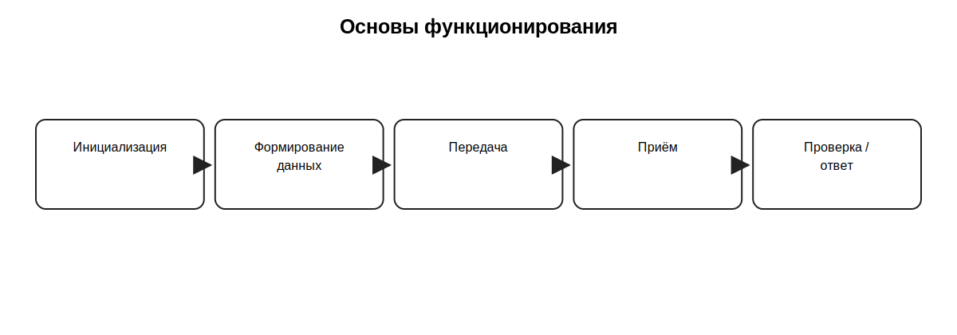
Учебная схема по разделу.

7. Интерфейс и протокол
Для учебного понимания физическая сторона связи отделяется от правил обмена. Протокол задаёт структуру сообщений и порядок взаимодействия.
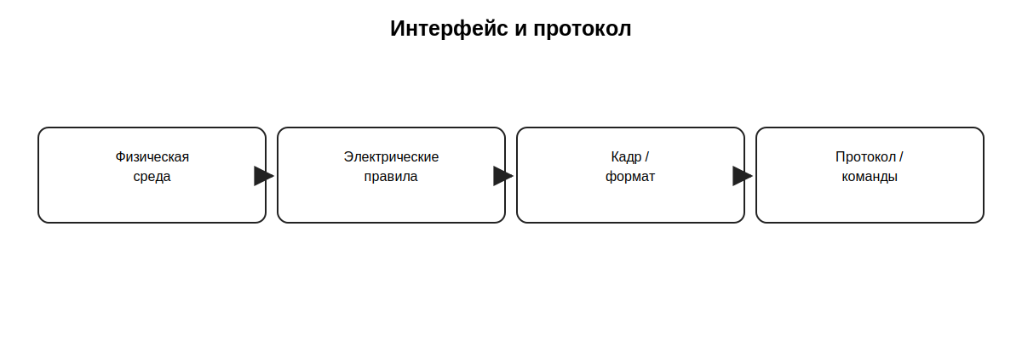
Учебная схема по разделу.

8. UART/TTL как учебный пример
UART задаёт последовательный поток данных с параметрами скорости, числа бит, чётности и стоп-битов. Электрические уровни зависят от реализации.

9. RS-232 как учебный пример
RS-232 показывает связь электрических характеристик линии, распайки и параметров последовательного обмена.

10. RS-485 как промышленный пример
RS-485 использует дифференциальную передачу. Для связи важны линия, полярность, топология, согласование при необходимости и программные параметры.
Проверка | Пример
Аппаратная | A/B, линия, питание, уровни
Конструкторская | кабель, контакты, монтаж
Программная | скорость, формат, адрес, протокол
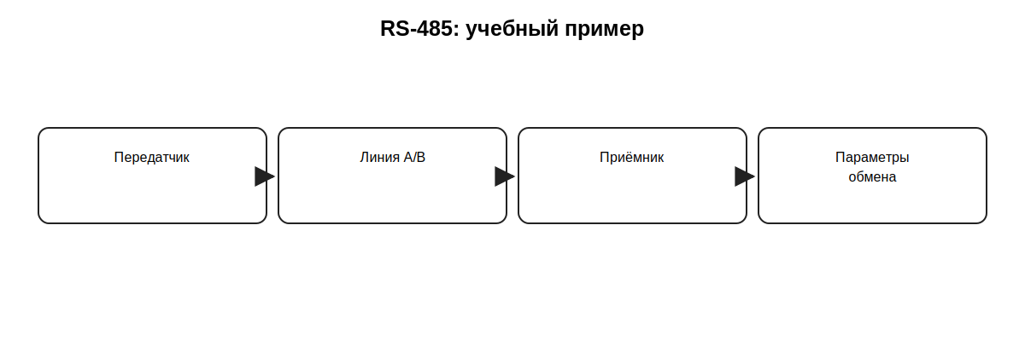
Учебная схема по разделу.

11. SPI и I²C как внутренние интерфейсы
SPI и I²C часто связывают микроконтроллер с АЦП, ЦАП, памятью и датчиками внутри прибора.
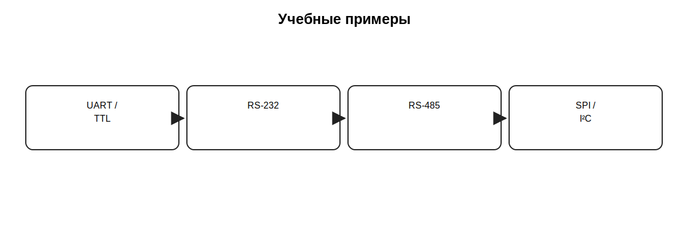
Учебная схема по разделу.

12. RS-485 и Modbus RTU
В учебном примере RS-485 задаёт электрическую передачу, а Modbus RTU — структуру запросов и ответов. Это пример, а не отдельный пункт КУПД.

13. Диагностика интерфейсного обмена
Проверяют питание, кабель и контакты, электрические уровни, параметры скорости/формата, адресацию, а затем сообщения и программную обработку.
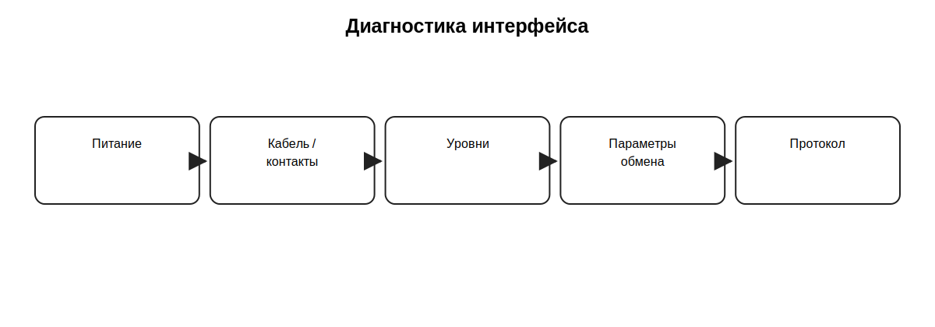
Учебная схема по разделу.

14. Производственные примеры КИПиА
Интерфейсы связывают датчики, преобразователи, контроллеры, панели, модули ввода-вывода и сервисные устройства. Параметры определяют по документации.

15. Итоги и контрольные вопросы
Интерфейс — это согласованная система аппаратных, программных и конструкторских требований.
- Каково назначение интерфейса?
- Какие три составляющие названы в КУПД?
- Что относится к аппаратной части?
- Что относится к программной части?
- Что относится к конструкторской части?
- Почему одинаковый разъём не гарантирует совместимость?
- Чем интерфейс отличается от протокола?
- Для чего применяют RS-485?
- Где применяют SPI и I²C?
- Как диагностировать отсутствие связи?

Источник и границы материала
Обязательная основа КУПД: назначение интерфейса; аппаратная, программная и конструкторская составляющие; основы функционирования. UART/TTL, RS-232, RS-485, SPI, I²C и Modbus RTU приведены только как учебные примеры.

